**MCj03079110000[1]**

**Film: Einstieg in die Sensorik**

Inhalt:  
Anhand von Sensoren für Kraft, Druck, Beschleunigung, Temperatur, Weg und Drehwinkel werden wichtige Sensorprinzipien erläutert. Der Schwerpunkt wird dabei auf die Sensorelemente gelegt. Der Film zeigt einige Beispiele für den Einsatz dieser Sensoren und gibt einen Ausblick auf Mikrosysteme.

Lernziele:  
Die Definition des Sensors nennen. Erkennen, wie eine physikalische Grösse in elektrische Signale umgesetzt wird. Die Wirkungsweisen einzelner Sensorelemente benennen. Die Beeinflussung der Signale durch unerwünschte physikalische Grössen wie z. B. die Temperatur erfassen. Die Wheatstone-Brücke als Schaltung zur Temperaturkompensation erläutern.

Auftrag:   
Lesen Sie zuerst die folgenden 10 Aufgaben aufmerksam durch. Teilen Sie die zu bearbeitenden Aufgaben im 2er-Team auf (Tipp: eine Person bearbeitet die geraden Nummern, die andere die ungeraden Nummern). Folgen Sie anschliessend aufmerksam den Ausführungen im Film. Im Anschluss an den Film haben Sie Zeit, die Aufgaben zu komplettieren. Arbeiten Sie konsequent im 2er-Team!

Richtzeit:   
**45 Minuten**

Aufgaben:

1. Welche im Film genannten **Messgrössen** werden über Sensoren erfasst?

Abstand, Durchfluss, Videokamera, Kraft, Spannung, Temperatur, Druck,

1. Ergänzen Sie folgenden Satz korrekt:

In einem Sensor erfolgt die Umwandlung einer physikalische Grösse in ein elektrisches Signal .

1. Ergänzen Sie das gemeinsame **Prinzip aller Sensoren**:

Messgrösse

elektrisches Signal

**Sensor**

**Sensor Elemtent**

**Signalverarbeitung**

normiertes elektrisches Signal

1. Ergänzen Sie die leeren Felder in der Tabelle:

**(Sensorelemente für einige ausgewählte Messgrössen**)

|  |  |  |
| --- | --- | --- |
| **physikalische**  **Messgrösse** | **Sensorelement** | **Anwendungsbeispiele** |
| Kraft | DMS *1) | Spannungen an Motorbauteilen.  Kräfte an Skis. |
| Drehmoment | DMS | Anziehen von Radschrauben. |
| Druck  (langsame Änderungen oder statisch) | DMS | Blutdruckmessgerät.  Öldruckmessung beim Kfz. |
| Druck  (schnelle Präzisionsmessungen und hohe Drücke) | Piezo elektrisches Sensoren | Verdichtungsmessung im Kfz-Motor. |
| Temperatur  (mit hoher Genauigkeit) | Pt100 | Öl- und Wassertemperaturmessung beim Motor.  Überwachung der Abgastemperatur zum Schutz des Katalysators. |
| Temperatur  (weniger präzise, preiswert) | Thermoelemente | Steuerung der Lötkolbentemperatur. |
| Abstand, Drehzahl, Drehwinkel | Induktiver Sensor | Drehzahlmesser bei rotierenden Teilen. |
| Drehzahl, Drehwinkel | Optischer Sensor | Drehwinkelbestimmung an Werkzeugmaschinen.  Positionsbestimmung in Robotergelenken. |
| Beschleunigung | Halbleiterwiderstände  (DMS-Prinzip) | Airbag |

*1) DMS = Dehnungsmessstreifen

1. Welche markanten Eigenschaften haben **induktive Näherungsschalter**? Ergänzen Sie!

Nur magnetisch oder elektrisch leitendend Objekte werden registriert. Unempfindlich gegenüber Verschmutzung .

1. Ergänzen Sie das Prinzip der **induktiven Drehzahlmessung** mit Hilfe folgender Skizze:

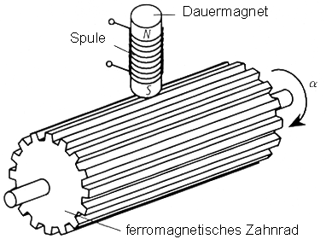Wenn sich die Zähne des Zahnrades am Sensorelement vorbeibewegen, stören sie das Magnetfeld und lösen Stromimpulse aus. Diese Impulse werden anschliessend in der Signalverarbeitung benutzt, um die Drehzahl des Zahnrades zu ermitteln.

1. Ergänzen Sie das Prinzip der **optischen Drehwinkel- bzw. Drehzahlmessung** mit Hilfe folgender Skizze:

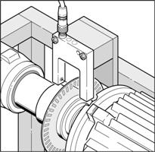 Aufbau: Lichtquelle und Scheibe mit abwechselnd Lichtundurchlässig und transparent Abschnitten. Funktion: Die Scheibe unterbricht bei Drehung immer wieder den Lichtweg zwischen der Lichtquelle und dem Detektor . Die Unterbrechungen werden in elektrische Signale umgesetzt, die wiederum in einem Zähler zur Drehzahlmessung benutzt werden können.

1. Welchen Widerstandswert in Ohm hat ein **Pt100-Messfühler** bei 0 °C?

* 100 mΩ

_

_

* 10 Ω

x

* 100 Ω

_

* 100 kΩ
* 100 MΩ

_

1. Welches Verhalten zeigt ein **Pt100-Messfühler bei Temperaturzunahme**? Ergänzen Sie!

Mit steigender Temperatur nimmt der Widerstand zu (PTC-Verhalten).

1. 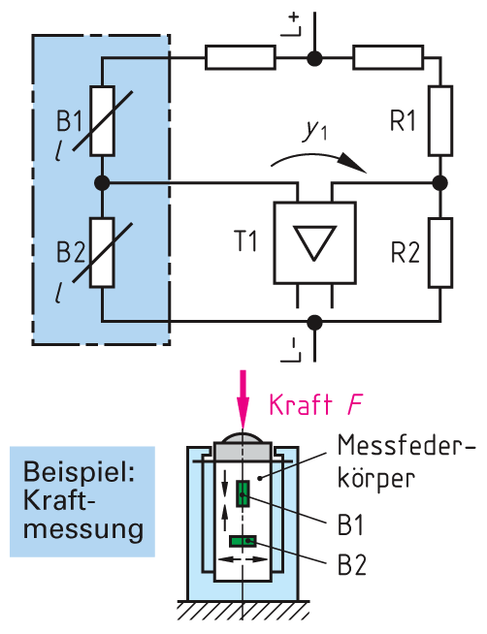Ergänzen Sie die Funktionsbeschreibung der **Temperaturkompensation mit der Wheatstone-Brücke**!

Ein Werkstück dehnt sich bei Kraft und Temperaturänderung. Ein Messfehler ist die Folge. Eine Temperaturkompensation ist erforderlich, wenn man nur Kräfte messen will! Beim Erhitzen werden die beiden DMS gleichmäßig gedehnt. Die Spannungs-Verhältnisse in der Brücke bleiben erhalten. Die Spannungs-Differenz ist also 0 . Unter Last dagegen werden die DMS unterschiedlich beeinflusst und ihre Widerstände erhöhen bzw. verringern sich. Damit ändern sich auch die Spannungsverhältnis -Verhältnisse in der Wheatstone -Brücke. Eine Spannungs-Differenz wird angezeigt. Dieses Signal dient für die weitere Signalverarbeitung.